Roon
Roon은 쉽고 편리한 음원 탐색 기능과 가장 강력한 음원 재생 기능 등을 선사하는 고품질 음원 재생 프로그램입니다. Control, Output, Core 로 구성되어 있습니다. 사용법은 Roon 사이트를 참고 바랍니다.

Roon Ready
Roon Ready 는 Roon Server, Roon Remote 기기와 함께 사용하는 네트워크 음악 플레이어입니다. 쉽고 단순한 사용자 화면과 강력한 기능을 제공하는 최고의 네트워크 음악 플레이어 입니다. Roon Ready 는 RoonBridge 와 달리, 기기에 최적화 작업을 완료한 기능입니다. hqplayer_naa 와 유사하게 브릿지 방식으로 동작합니다.

Roon Ready config
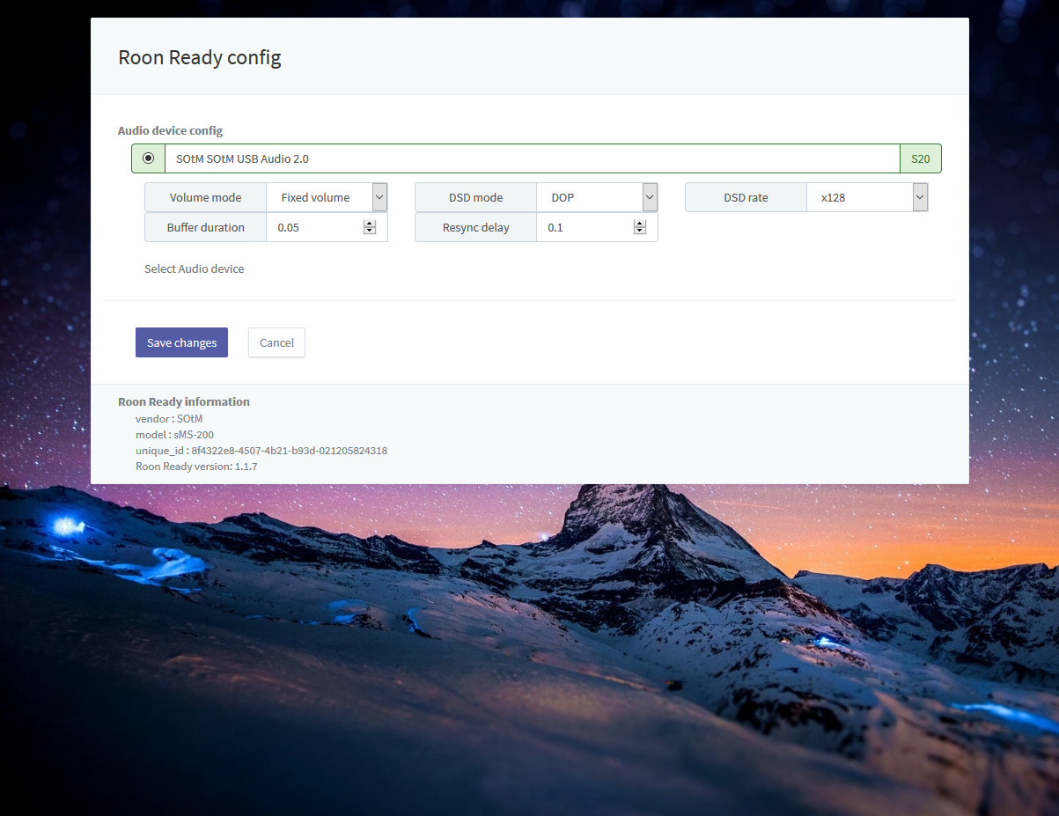
- Audio device config: 선택한 USB DAC을 사용할 수 있습니다.
- Volume mode: Fixed, Software, Device Controls 모드 중에서 선택할 수 있습니다.
- DSD mode: DSD 음악파일 재생 방법을 NONE, NATIVE, DOP, DCS, NATIVE/DOP, NATIVE/DCS 중 선택합니다.
- DSD rate: 최대 DSD 음악파일 속도를 x64, x128, x256 중 선택할 수 있습니다.
- Buffer duration: 오디오 출력 장치의 버퍼 지속 시간을 설정합니다. 음악 재생에 문제가 있을 경우 값을 조절 합니다.
- Resync delay: 0.1 ~ 0.5 사이의 값을 0.01 단위로 조절 할 수 있습니다.

Roon Ready 사용법
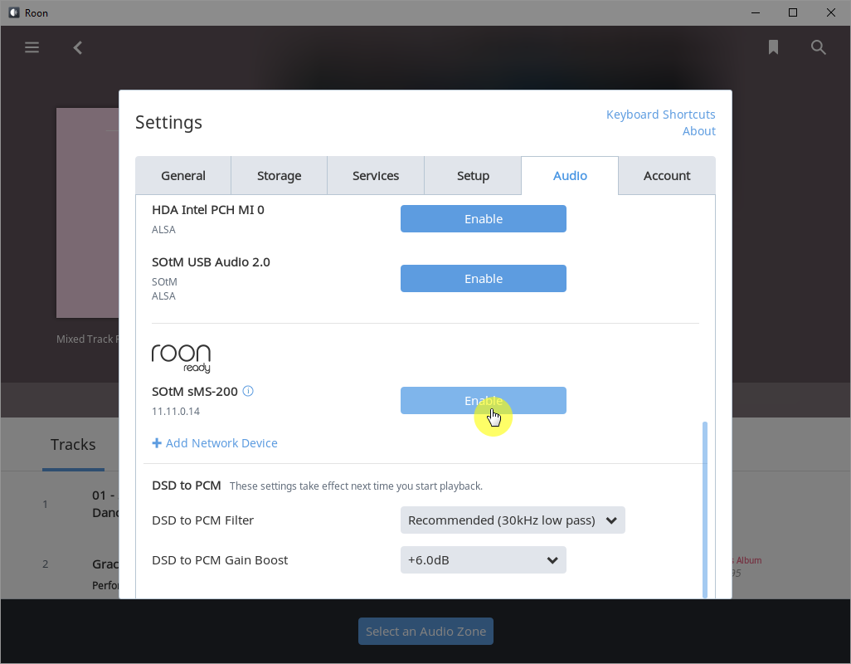
같은 네트워크상에 Roon Server기기를 실행합니다. Roon Ready를 'Active' 상태로 바꿉니다. Roon Remote 기기 에서 Settings > Audio 에서 Roon Ready 항목에 나타난 sMS-200 을 활성화 상태로 변경합니다.
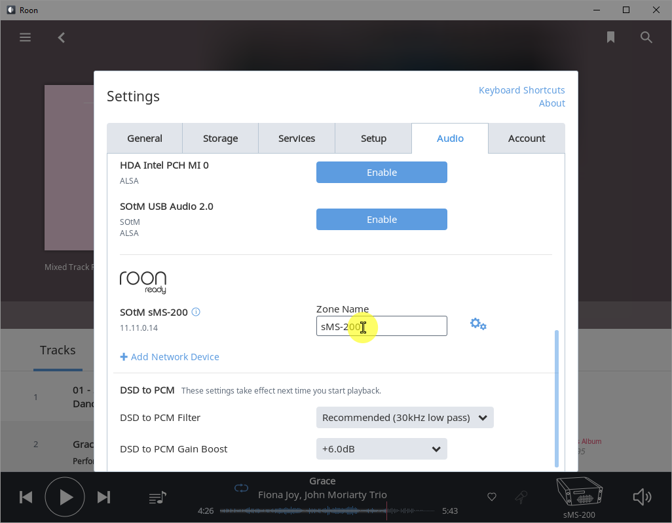
필요에 따라서 활성화된 기기의 이름을 변경할 수 있습니다.
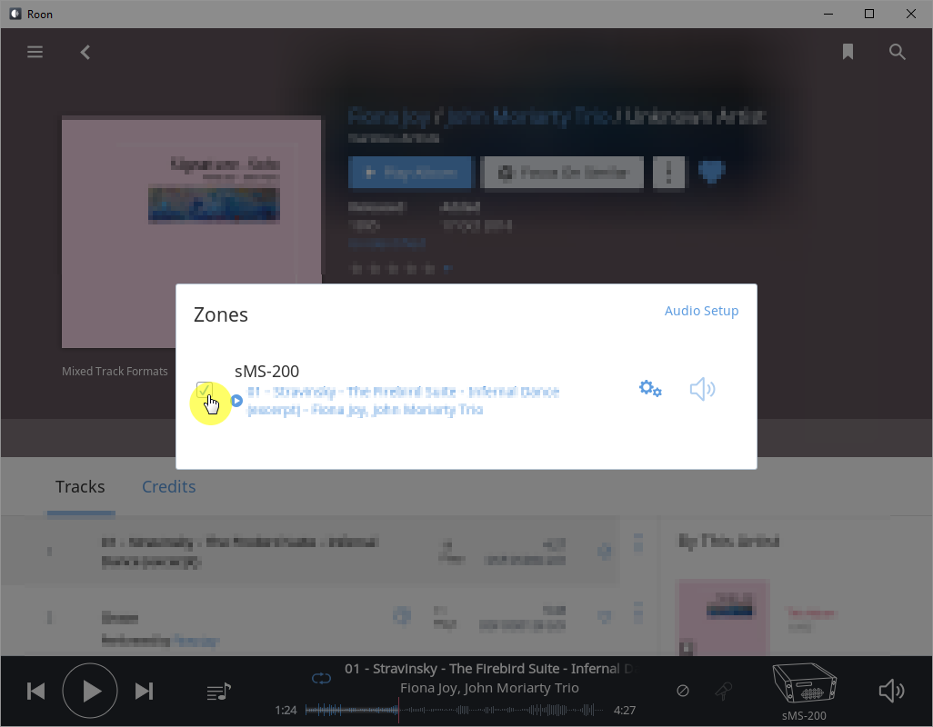
활성화 상태로 변경, 필요시 이름 변경 한 후, 활성화 된 또는 변경된 이름의 sMS-200을 Audio zone으로 선택하여 사용합니다.
아래는 사용 동영상입니다.

Roon Server
Roon Server 는 Roon Core 와 Roon Output 기능을 포함하고 있으며 Roon Remote 기기를 통해 음악 라이브러리와 오디오 출력을 관리할 수 있고 음원파일을 탐색하고 재생 할 수 있습니다. Roonlabs사이트에서 더 많은 정보를 얻을 수 있습니다.

Roon Server 사용법
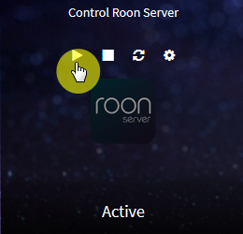
Eunhasu 에서 Roon Server를 시작하여 'Active' 상태로 변경합니다.
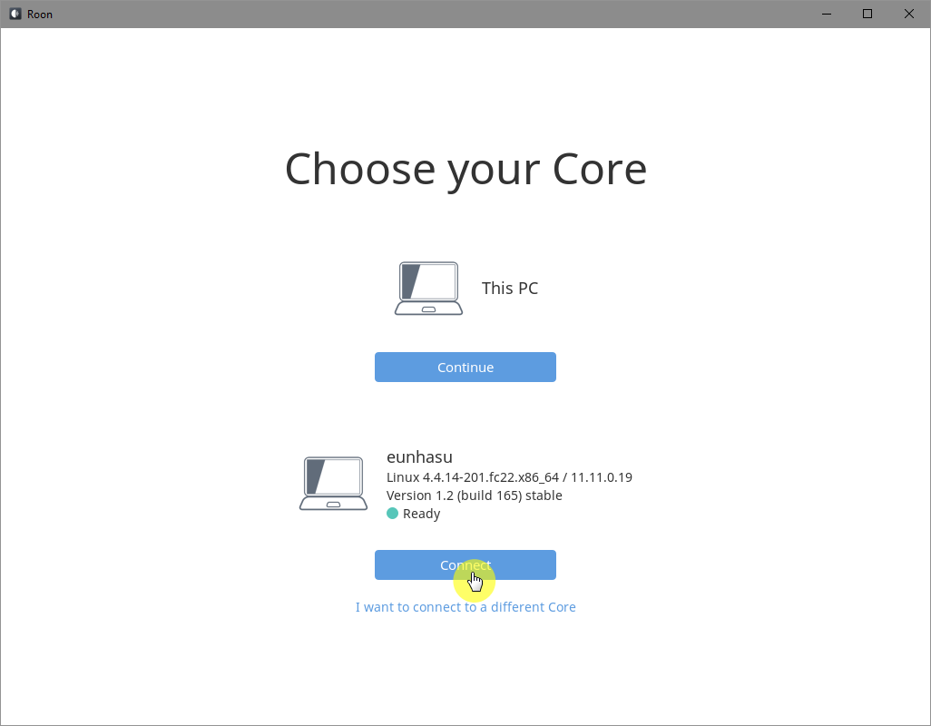
Roon Server 가 'Active'된 상태에서 Roon Desktop 의 Core 를 sMS-1000SQ 의 Core 로 변경합니다.
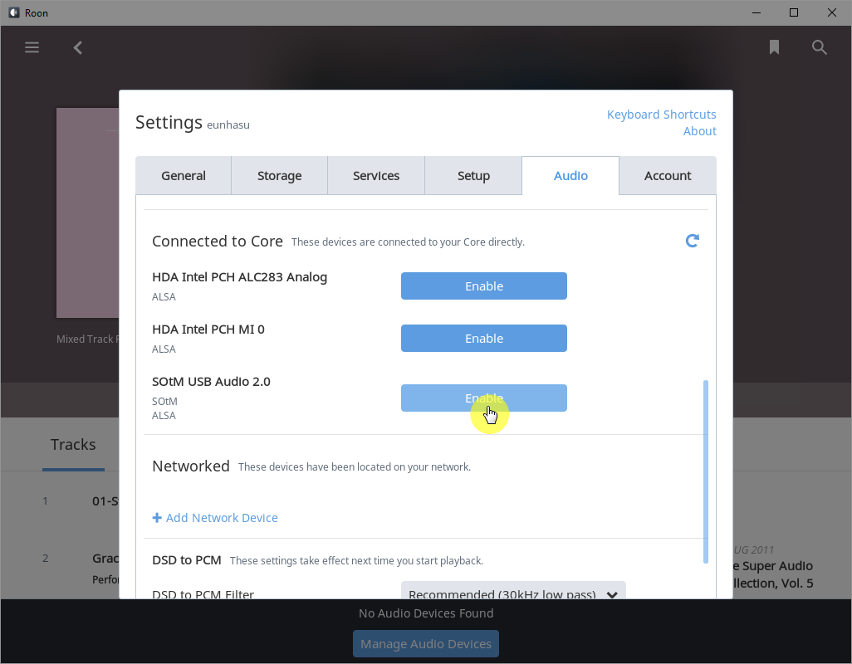
Core 에 연결된 오디오 출력 장치를 선택합니다.
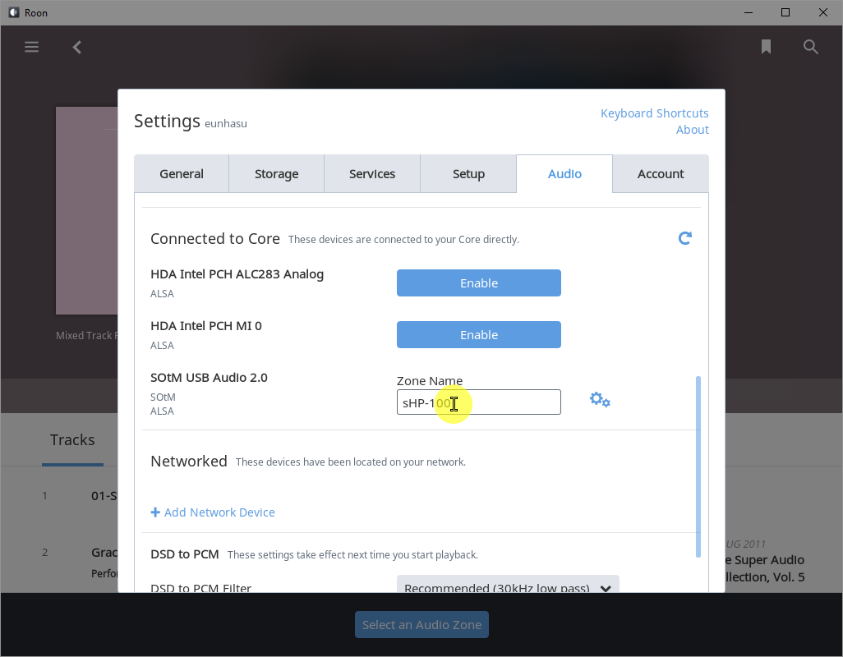
오디오 장치의 이름을 원하는 이름으로 변경합니다.
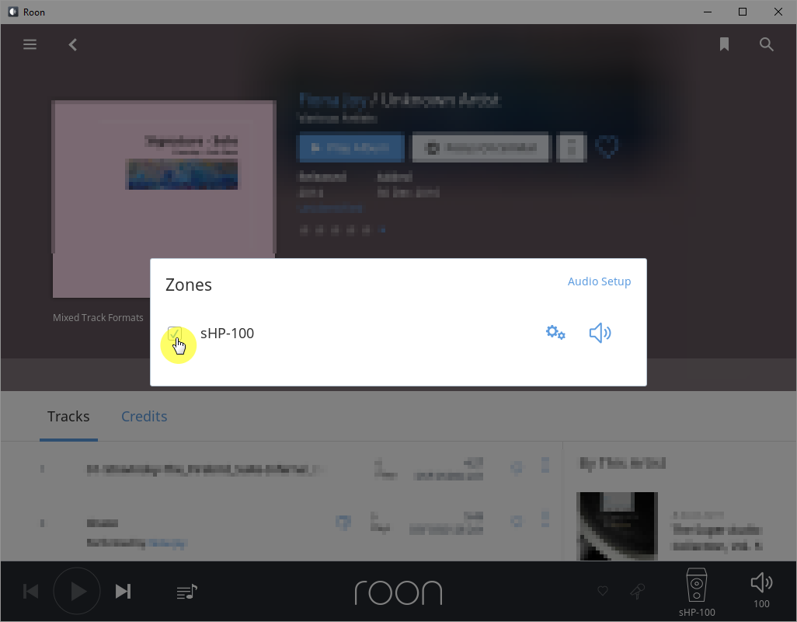
Audio Zone 을 선택하여 사용합니다.

최종 수정:

